附件2
《二十大法治思想解读暨2023年律师队伍思想政治教育和职业道德规范》参训流程

一、学习要求
1.账号密码：与律师在点睛网日常培训账号一致。
2.学习周期：2023年1月1日-12月31日。
二、电脑端学习
（一）打开课程
律师登录点睛网学习平台，进入个人中心，点击左侧“专业教室”。点击“专业”之后方框，选择《二十大法治思想解读暨2023年律师队伍思想政治教育和职业道德规范》
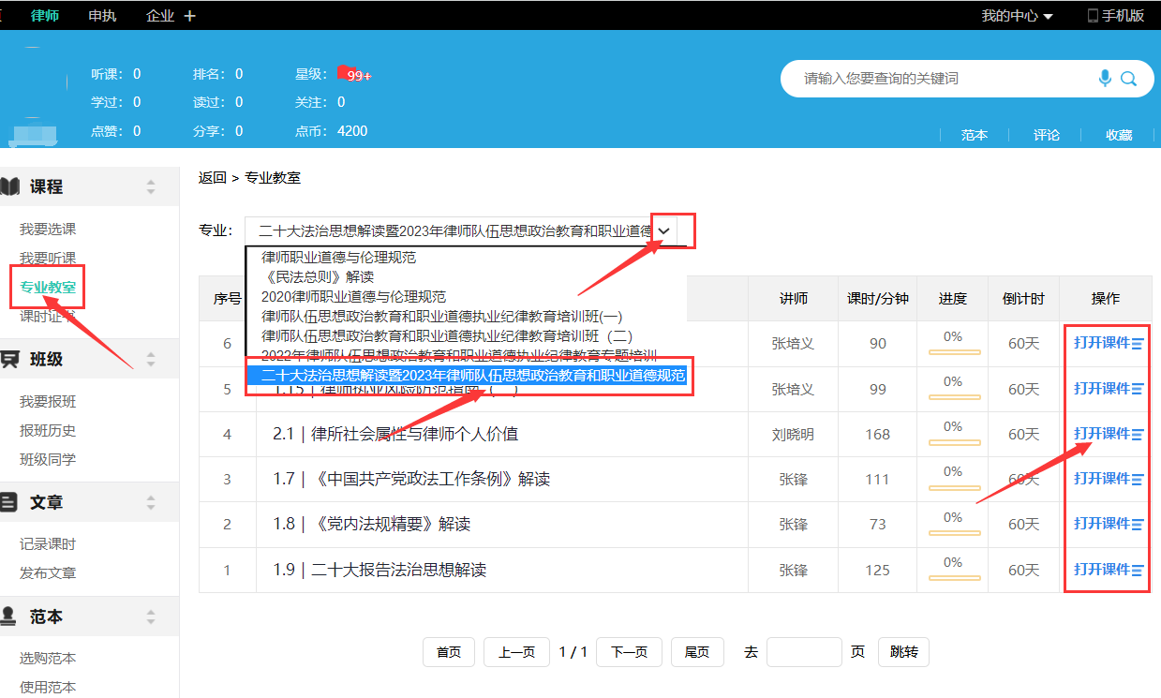
（二）在线听课
在专业教室中，选择《二十大法治思想解读暨2023年律师队伍思想政治教育和职业道德规范》点击课程之后“打开课件”，再点击“播放”开始学习。
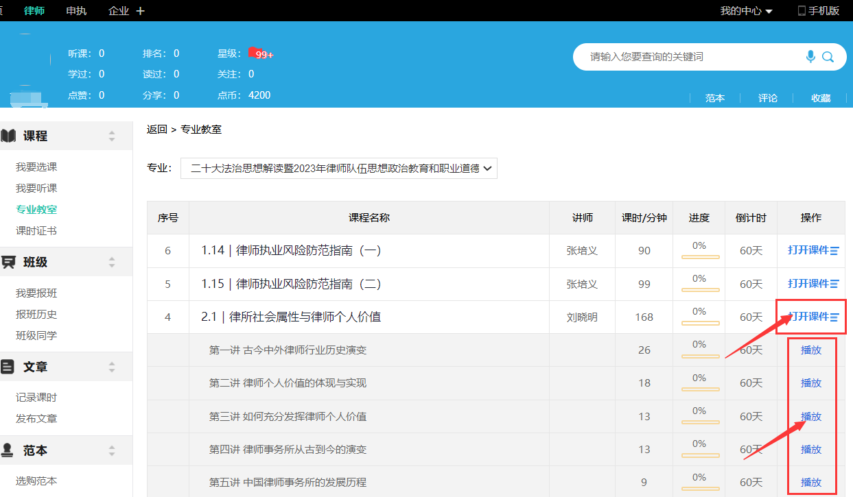
（三）查看课时
登录个人中心，点击左侧“课时证明”，系统默认为2023年学习进度。点击“专题课程”查看课时。
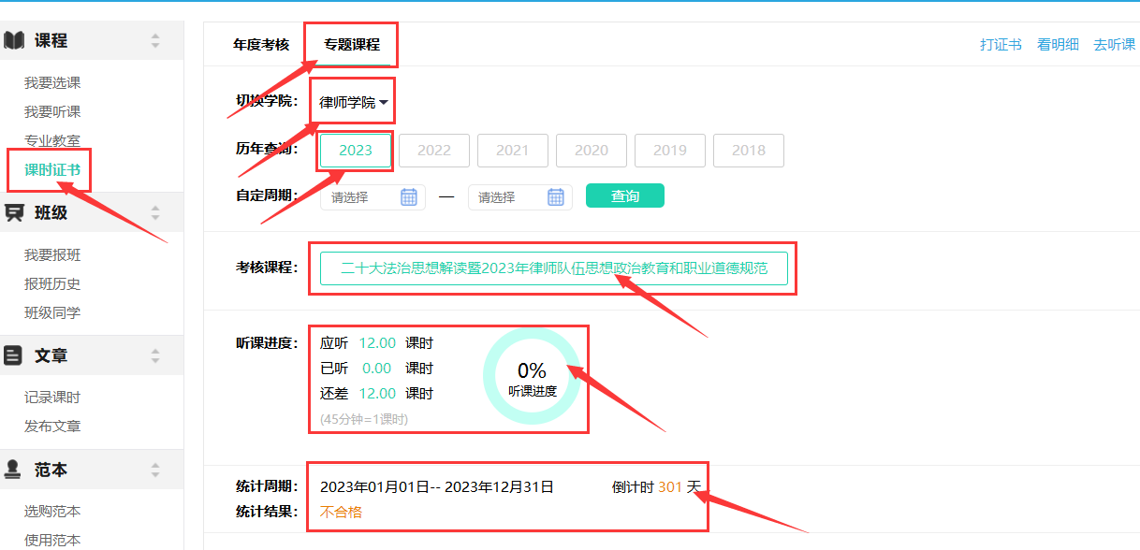

三、APP端
（一）下载安装APP
扫描以下二维码，下载安装点睛网移动客户端。

（二）选择专业
打开点睛网APP，选择“律师学院”。点击下方“听课”，点击左上角三横线，点击“我的专业”，选择《二十大法治思想解读暨2023年律师队伍思想政治教育和职业道德规范》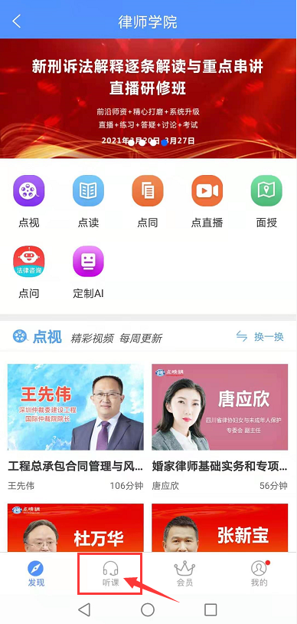 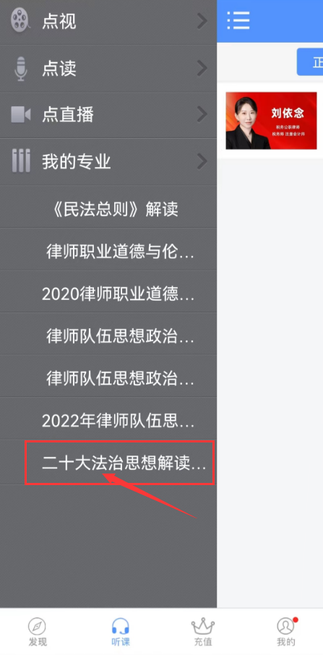
（三）在线听课
选择课程，点击听课名称，点击每一讲开始学习。
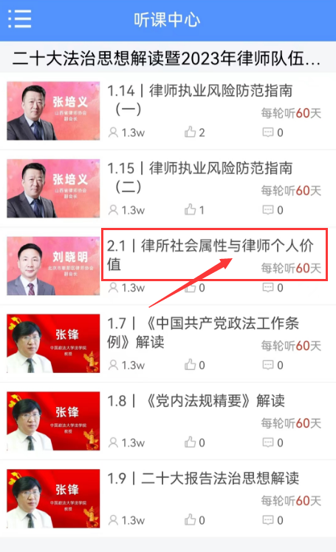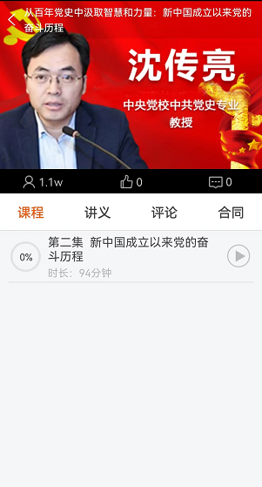
（四）查看课时
点击右下角“我的”，选择“查看课时”，点“专题考核”。 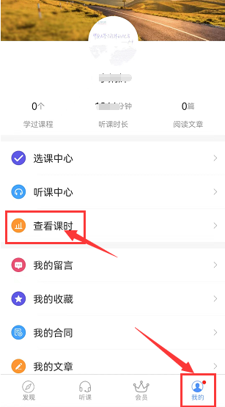 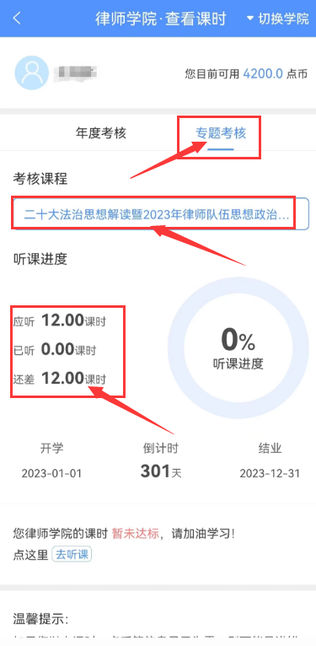
五、客服联系
班主任：邹凯春15901233044（同微信）
靳 辉18600653816（同微信）

